ІНСТРУКЦІЯ З ЕКСПЛУАТАЦІЇ
ПРАСКА ЕЛЕКТРИЧНА

MEl-2215

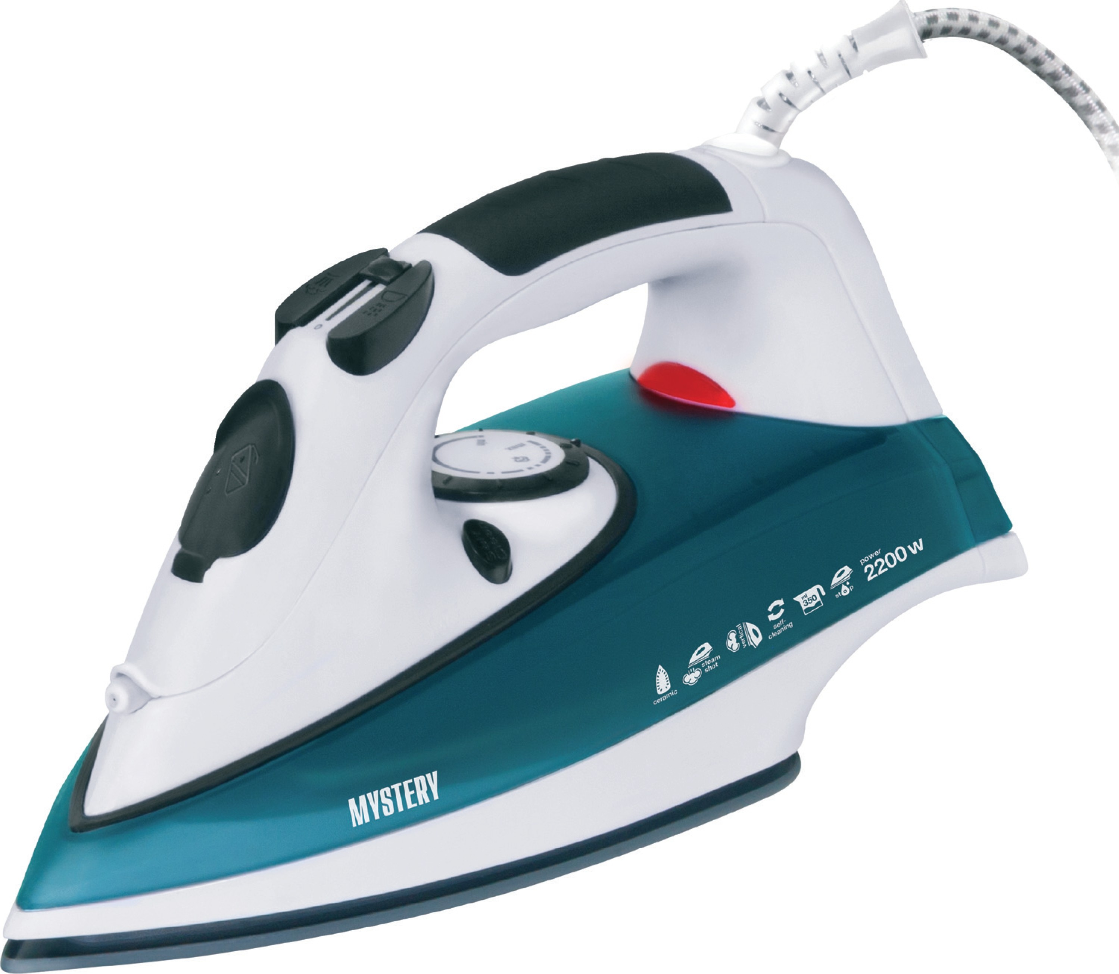

Дякуємо вам за вибір продукції, що випускається під торговою маркою MYSTERY. Ми раді запропонувати Вам прилади, розроблені відповідно до високих вимог якості і функ- національності. Ми впевнені, що Ви будете задоволені придбанням нашого приладу.
Перед початком експлуатації приладу уважно прочитайте дану Інструкцію, в якій міститься важлива інформація, що стосується Вашої безпеки, а також рекомендації щодо правильного використання приладу і догляду за ним.
Подбайте про збереження даної Інструкції, використовуйте її в якості довідкового матеріалу при подальшому використанні приладу.

РЕКОМЕНДАЦІЇ З ТЕХНІКИ БЕЗПЕКИ
- Переконайтеся в тому, що зазначені на приладі потужність і напруга відповідають допустимій потужності і напрузі Вашої електромережі. Якщо потужність і напруга не збігаються, зверніться до спеціалізованого сервісного центру.

- Прилад повинен бути підключений до розетки із заземлюючим контактом.
- Цей прилад призначений тільки для побутового використання. Прилад не призначений для використання в комерційних або промислових цілях.

- Забороняється використовувати прилад поза приміщеннями. Використовувати тільки в житлових зонах.
- Використовуйте прилад тільки на рівній стійкій поверхні.

- У разі відключення приладу від електромережі не тягніть за шнур живлення, завжди виключайте прилад, тримаючись за штепсельну вилку (штекер).
- Забороняється користуватись приладом вологими руками.

- Забороняється використовувати прилад поблизу гострих предметів і джерел тепла.
- Не допускайте звисання мережевого дроту з краю столу - дитина може потягнути за нього і перекинути прилад.

- Завжди відключайте прилад від електромережі після закінчення експлуатації, перед заливанням і зливанням води, або якщо ви його не використовуєте.
- Перш, ніж підключати або відключати прилад від електромережі, переконайтеся, що регулятор температури встановлений в положенні «0» (Вимк.).

- Забороняється використовувати прилад з пошкодженими мережевим шнуром і/або вилкою. Щоб уникнути небезпеки, пошкоджений шнур повинен бути замінений в авторизованому сервісному центрі.
- Не використовуйте прилад після того, як він впав чи був пошкоджений будь-яким іншим чином. Забороняється використовувати прилад з видимими механічними пошкодженнями.

- Щоб уникнути ураження електричним струмом, не намагайтеся самостійно розбирати і ремонтувати прилад.
- Щоб уникнути ураження електричним струмом та загоряння, не занурюйте прилад, мережевий шнур і штепсельну вилку (штекер) у воду або інші рідини. Якщо прилад впав в воду:
- не торкайтеся корпуса приладу і води;
- негайно від'єднайте мережевий шнур від електромережі, тільки після цього можна дістати прилад з води;
- зверніться в авторизований сервісний центр для огляду або ремонту приладу.

- Будьте особливо уважні якщо поблизу увімкненого приладу знаходяться діти чи особи з обмеженими можливостями.
- Не залишайте включений чи нагрітий прилад без нагляду.
- Під час пауз між прасуванням завжди ставте праску у вертикальне положення.
- Зберігайте прилад в недоступному для дітей місці.
- Забороняється торкатись руками до гарячої підошви приладу.
- Не піддавайте прилад впливу вологи, прямих сонячних променів і високих температур.
- При будь-яких поломках приладу зверніться в сервісний центр.
- Перевезення і реалізацію приладу здійснюйте в заводській упаковці, яка захищає його від пошкоджень під час транспортування.
- Запакований прилад можна транспортувати усіма видами закритого транспорту при температурі не нижче мінус 20°С при захисті його від прямого впливу атмосферних опадів, пилу та механічних пошкоджень.
- Прилад зібраний з сучасних і безпечних матеріалів. По закінченню терміну служби, щоб уникнути можливого заподіяння шкоди життю, здоров'ю споживача, його майну або навколишньому середовищу, прилад повинен бути утилізований окремо від побутових відходів відповідно до правил по утилізації відходів у вашому регіоні.

Увага!
- Щоб уникнути перевантаження електромережі, не підключайте прилад одночасно з іншими потужними електроприладами.
- У разі необхідності використання подовжувача, переконайтеся, що він розрахований на навантаження в 10А з заземлюючим контактом. Рекомендується використовувати подовжувач мінімально можливої довжини.
- Забороняється вливати в прилад будь-які рідини крім води

Виробник і дистриб'ютор знімають з себе відповідальність і припиняють дію гарантії при
порушенні вимог даної Інструкції.

Транспортування, зберігання і реалізація
- У випадку різких перепадів температури або вологості, всередині пристрою може утворитися конденсат, що може призвести до короткого замикання. Витримайте пристрій перед використанням при кімнатній температурі протягом 2-х годин.
- Використовуйте заводську упаковку для захисту пристрою від бруду, ударів, подряпин і пошкоджень при перевезенні.
- Захищайте пристрій від прямого впливу атмосферних опадів і прямих сонячних променів.
- Не ставте прилад поблизу джерел тепла або опалення.
- Тримайте пристрій в недоступному для дітей місці.
- Дотримуйтесь температурного режиму від -20 ° С до + 50 ° С.

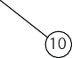
ОПИС ПРИЛАДУ
- Розбризкувач води
- Кришка резервуару для води
- Регулятор подачі пару
- Кнопка подачі пару
- Кнопка функції розбризкування
- Світловий індикатор нагріву
- Прозорий резервуар для води
- Регулятор температури
- Кнопка самоочищення
- Підошва
- Мірний стаканчик

ПІДГОТОВКА ПРИЛАДУ ДО РОБОТИ
Видаліть етикетки з підошви праски і протріть її м'якою тканиною. Розмотайте мережевий шнур.

ПЕРЕД ПЕРШИМ ВИКОРИСТАННЯМ
Перед першим використанням праски заповніть резервуар водою і випаруйте всю воду з ре- зервуару, натискаючи кнопку подачі пару.
При першому включенні праски може відчуватися слабкий запах гару. Це нормальне явище, яке часто спостерігається при першому включенні нових електроприладів, і не є ознакою несправності.

ЕКСПЛУАТАЦІЯ ПРИЛАДУ ТЕМПЕРАТУРНІ РЕЖИМИ
- Поставте праску вертикально.
- Встановіть необхідну Вам температуру, повертаючи регулятор температури за годинниковою стрілкою, згідно з таблицею 1.
- Установіть регулятор пару в потрібне Вам положення.
Таблиця 1

Тип тканини | Положення регулятора температури
Синтетика, Нейлон, Акрил, Поліестер, Віскоза, Шовк
Шерсть
Бавовна
Льон, джинсова тканини | MAX
Примітка:
- Вироби з шовку, бавовни і синтетичних матеріалів слід прасувати з вивороту, щоб уникнути появи лискучих плям.
- Якщо Ви не впевнені щодо типу конкретної тканини, пропрасуйте невелику ділянку тканини з виворітного боку. Почніть з низької температури і поступово збільшуйте її, поки не досягнете оптимальної температури.
- Підключіть прилад до електромережі, при цьому повинен загорітися індикатор нагріву.
- Коли світловий індикатор нагріву згасне, можна починати прасувати.
Примітка:
Якщо спочатку Ви прасували при максимальній температурі, а потім захотіли встановити меншу температуру, то перш, ніж продовжувати роботу, слід дочекатися, поки не загориться світловий індикатор нагріву.

НАПОВНЕННЯ РЕЗЕРВУАРУ ВОДОЮ
- Поставте праску горизонтально.
- Переконайтеся, що прилад відключений від електромережі.
- Встановіть регулятор подачі пара в положенні «0» (Вимк.).
- Відкрийте кришку резервуару для води.
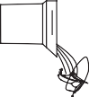
- За допомогою мірного стаканчика акуратно заповніть резервуар водопровідною водою до максимального рівня (МАХ).

Закрийте кришку резервуару для води.

Увага!
- Не заповнюйте резервуар для води вище позначки максимального рівня (MAX), в іншому випадку вода буде виливатися з резервуару!
- Цей пристрій розрахований на використання попередньо очищеної фільтром водопровідної води. Не додавайте в воду для наповнення резервуару хімічні добавки, парфуми, ароматичні речовини, засоби, що сприяють утворенню накипу та ін.

ФУНКЦІЯ РОЗБРИЗКУВАННЯ ВОДИ
Функцію розбризкування можна застосовувати при будь-якому температурному режимі як під час прасування з парою, так і при сухому прасуванні для сильно зім'ятих або важко розгладжуючих тканин. Якщо в резервуарі достатньо води - натисніть кнопку розбризкування води кілька разів.
Примітка:
- Для прасування делікатних тканин рекомендується використовувати вологу тканину (марлю).
- Не рекомендується використовувати цю функцію під час прасування шовку і синтетичних тканин.

СУХЕ ПРАСУВАННЯ
- Встановіть регулятор подачі пара в положення «0» (Вимк.)
- Встановіть потрібну Вам температуру.
- Після того. як світловий індикатор нагріву згасне, можна починати прасувати.
Примітка:
Ви можете прасувати в режимі «сухе прасування», навіть якщо резервуар наповнений водою.

ПРАСУВАННЯ З ПАРОЮ
- Вимкніть праску від електромережі та заповніть резервуар водою до максимального рівня (MAX).
- Поставте праску вертикально на дошку для прасування і підключіть її до електромережі.
- Установіть регулятор температури у положення між «●●» і «●●●» або у положення «MAX».
- Установіть необхідний рівень інтенсивності подачі пару.
- Коли світловий індикатор нагріву згасне, можна починати прасувати.

Увага!
- Щоб уникнути опіків не допускайте контакту з парою, що виходить з отворів на підошві праски.
- Якщо під час прасування в резервуарі закінчиться вода, вимкніть праску від електромережі і додайте необхідну кількість води.

ФУНКЦІЯ «ПАРОВИЙ УДАР»
Ця функція слугує для додаткової разової подачі пари при розгладжуванні сильно зім'ятих ділянок тканини. Для цього:
- Установіть регулятор температури в максимальне положення.
- Установіть регулятор подачі пару в максимальне положення.
- Натисніть кнопку подачі пару. Перш, ніж знову натиснути кнопку подачі пару, зачекайте кілька секунд.
Примітка:
- Ця функція доступна тільки при максимальному температурному режимі.
- Не натискайте кнопку подачі пару, якщо загорівся світловий індикатор нагріву. Дочекайтеся, коли світловий індикатор нагріву згасне і тільки потім при необхідності знову натискайте кнопку подачі пару.

ФУНКЦІЯ «ВЕРТИКАЛЬНЕ ВІДПАРЮВАННЯ»
Функція «вертикального відпарювання» дозволяє прасувати одяг, не знімаючи його з вішалки. Ця функція також зручна для прасування штор, портьєр, оббивки меблів та ін.
- Переконайтеся, що в резервуарі достатньо води.
- Підключіть праску до електромережі.
- Встановіть регулятор температури і регулятор подачі пари в максимальне положення.
- Тримаючи праску вертикально, виконайте кілька послідовних натискань на кнопку подачі пари і ведіть праскою зверху вниз на відстані кількох сантиметрів від одягу. Перш, ніж знову натиснути кнопку подачі пари, зачекайте кілька секунд.

Увага!
- Не спрямовуйте пару на людей і домашніх тварин!
- Щоб уникнути опіків забороняється відпарювати одяг на собі та інших людях!
- Ця функція доступна тільки при максимальному температурному режимі.
- Не натискайте кнопку подачі пара, якщо загорівся світловий індикатор нагріву.Дочекайтеся, коли світловий індикатор нагріву згасне і тільки потім при необхідності знову натискайте кнопку подачі пара.

ФУНКЦІЯ «КРАПЛЯ-СТОП»
Ваша праска оснащена системою «Крапля-стоп», яка перешкоджає витіканню води через парові отвори, якщо температура поверхні підошви праски недостатньо висока для утворення пари. Таким чином, функція «Крапля-Стоп» запобігає потраплянню крапель води на одяг при низькій температурі прасування.

ЗАКІНЧЕННЯ РОБОТИ
- Установіть регулятор температури в положення «0» (Вимк.).
- Установіть регулятор подачі пари в положення «0» (Вимк.)
- Вимкніть праску від електромережі.
- Повністю вилийте воду з резервуара.
- Перш, ніж сховати праску для зберігання, дочекайтеся, поки вона повністю охолоне.

ЧИЩЕННЯ ТА ДОГЛЯД

1.Перед чищенням приладу вимкніть його від електромережі, злийте воду з резервуара і дайте йому повністю охолонути.

2.Протріть підошву і поверхню праски м'якою вологою тканиною.

Увага!
- Не застосовуйте для чищення праски абразивні засоби для чищення, металеві губки і щітки, а також органічні розчинники.
- Не занурюйте прилад, шнур живлення в воду або інші рідини!

ФУНКЦІЯ САМООЧИЩЕННЯ
- Наповніть резервуар водою до максимального рівня (MAX)
- Установіть регулятор температури в максимальне положення (MAX).
- Установіть регулятор подачі пари в положення «0» (Выкл.)
- Підключіть праску до електромережі.
- Коли світловий індикатор роботи згасне, вимкніть праску від електромережі

- Тримаючи праску горизонтально над раковиною, поверніть проти годинникової стрілки стрижень самоочищення і витягніть системи очищення. Обережно струшуйте праску вгору-вниз, при цьому вода з частинками накипу виходитимуть через отвори в підошві праски.

- Коли резервуар для води спорожніє, встановіть стрижень на місце.
- При сильному забрудненні праски рекомендується повторити процедуру очищення декілька разів.
- Після закінчення процедури очищення, протріть підошву праски м'якою вологою тканиною.
- Перш, ніж сховати праску для зберігання, почекайте, поки вона повністю охолоне.
Примітка:
- Рекомендується робити очищення Вашої праски кожні 10-15 днів.
- Не натискайте кнопку самоочищення під час прасування.

ОСНОВНІ ТЕХНІЧНІ ХАРАКТЕРИСТИКИ
Модель..................................................................................................... MEI -2215
Напруга живлення:.................. ............................................ ........220-240В, 50 Гц
Максимальна споживана потужність:.............................................................. 2200Вт

Примітка:
Відповідно до проведеної політики постійного вдосконалення технічних характеристик і дизайну, можливе внесення змін без попереднього повідомлення.

Прилад зібраний із сучасних та безпечних матеріалів. Після закінчення терміну служби, для уникнення можливого заподіяння шкоди життю, здоров`ю споживача, його майну або навколишньому середовищу, прилад має бути утилізований окремо від побутових відходів у відповідності з правилами по утилізації відходів у вашому регіоні.

Повідомляємо, що вся упаковка даного приладу НЕ призначена для вторинної упаковки або зберігання в ній ХАРЧОВОЇ ПРОДУКЦІЇ.

Термін служби – 5 років, за умови, що виріб використовується в суворій відповідності до цієї інструкції з експлуатації.

ТЕХНІЧНА ПІДТРИМКА

Єдина довідкова служба:
тел.044-227-07-12
service@mystery.ua

Додаткову інформацію про гарантійний та після гарантійний ремонт Ви можете отримати за місцем придбання виробу або на сайті www.mystery.ua

Виробник:

МІСТЕРІ ЕЛЕКТРОНІКС ПТЕ ЛІМІТЕД
Румс 2006-8, 20/Ф,Ту Чайначем Ексчейндж Скуере,
338 Кінгс Роад, Ноз Пойнт,
Гонконг, Китай
Зроблено в Китаї
Гарантійний термін: 1 рік
Не містить шкідливих речовин

Дата виготовлення: 09.2016 р.

